บทที่ 6
การปรับปรุงคุณภาพเสียงสังเคราะห์

6.1 บทนำ
ในบทนี้จะเป็นเรื่องของการปรับปรุงคุณภาพของเสียงสังเคราะห์ เพราะโดยปกติแล้วคุณภาพเสียงที่ได้จากการสังเคราะห์นี้ จะแตกต่างกับเสียงพูดธรรมชาติมาก ดังนั้นจึงต้องมีการหาวิธีที่จะปรับปรุงคุณภาพเสียงเพื่อทำให้เสียงที่ได้ฟังแล้วเป็นธรรมชาติมากที่สุด

6.2 วิธีการบันทึกเสียง
จากการทดลองที่ได้กล่าวในบทก่อน ทำให้เราตัดสินใจเลือกลักษณะการบันทึกเสียงดังนี้

1. บันทึกเสียงพยัญชนะต้น ( เดี่ยว+ควบกล้ำ ) ผสมเสียงสระเสียงสั้น ได้ทั้งหมด 456 หน่วยเสียง
2. บันทึกสระเสียงสั้น 12 หน่วยเสียง ผันเสียงวรรณยุกต์ 4 หน่วยเสียง คือ เสียงเอก เสียงโท เสียงตรี และเสียงจัตวา รวมทั้งหมด 48 แฟ้มเสียง
3. บันทึกสระเสียงสั้นที่มีตัวสะกดที่เป็นเสียงกัก ได้แก่ แม่กก แม่กด และแม่กบ ผันเสียงวรรณยุกต์ 4 หน่วยเสียง หน่วยเสียงวรรณยุกต์เอก เสียงโท เสียงตรี และเสียงจัตวา รวมทั้งสิ้น 144 หน่วยเสียง
4. บันทึกสระเสียงสั้นผสมตัวสะกด แม่กง แม่กน แม่กบ แม่เกย แม่เกอว ผันเสียงวรรณยุกต์ 5 หน่วยเสียง รวมทั้งสิ้น 300 แฟ้มเสียง
5. บันทึกสระเสียงยาว 12 หน่วยเสียง ผันเสียงวรรณยุกต์ 5 หน่วยเสียง คือ เสียงสามัญ เสียงเอก เสียงโท เสียงตรี และเสียงจัตวา รวมทั้งหมด 60 แฟ้มเสียง
6. บันทึกสระเสียงยาวที่มีตัวสะกดที่เป็นเสียงกัก ได้แก่ แม่กก แม่กด และแม่กบ ผันเสียงวรรณยุกต์ 4 หน่วยเสียง หน่วยเสียงวรรณยุกต์เอก เสียงโท เสียงตรี และเสียงจัตวา รวมทั้งสิ้น 144 หน่วยเสียง
7. บันทึกเสียงสระเสียงยาวผสมตัวสะกด แม่กง แม่กน แม่กบ แม่เกย แม่เกอว ผันเสียงวรรณยุกต์ 5 หน่วยเสียง รวมทั้งสิ้น 300 แฟ้มเสียง
รวมหน่วยเสียงทั้งสิ้น 456+48+144+300+60+144+300 = 1452 หน่วยเสียง
ตัวอย่างการผสมเสียง
บ้าน จะได้ บะ+อ้าน
รัก จะได้ ระ+อั๊ก
เหนียว จะได้ เนียะ+เอี๋ยว เป็นต้น

ซึ่งลักษณะการบันทึกเสียงแบบนี้เป็นวิธีที่ดีที่สุดและประหยัดเนื้อที่ เมื่อเทียบกับวิธีอื่น ๆ โดยเมื่อเริ่มบันทึกเสียง จะใช้วิธีการบันทึกเป็นชุด ๆ คือจะพูดคำที่ต้องการบันทึกติด ๆ กันหลาย ๆ ครั้งเพื่อนำมาดูลักษณะคลื่นเสียง แล้วเลือกอันที่ดีที่สุดเพื่อนำมาตัดเป็นไบโฟนต่อไป
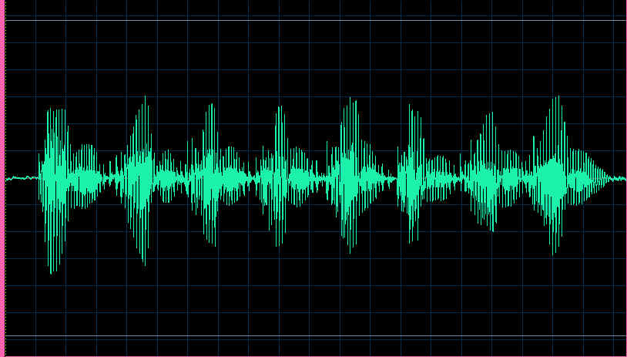
รูปที่ 6.1 แสดงการบันทึกเสียงเป็นชุด ๆ

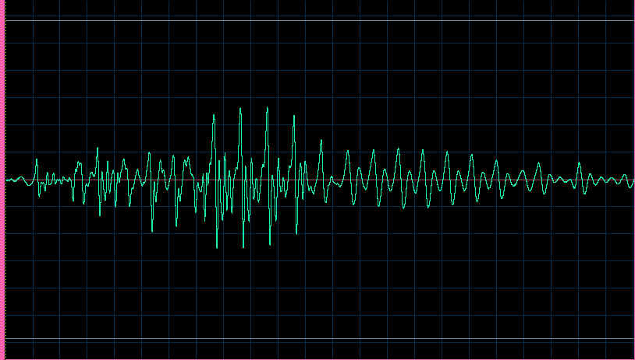
รูปที่ 6.2 แสดงการเลือกเสียงที่ดีที่สุดจากการบันทึกเป็นชุด ๆ

เมื่อเราได้คำแล้วเราก็นำมาทำการแบ่งเป็นไบโฟน แต่ถ้าเราไม่สามารถแบ่งคำเป็นไบโฟนได้ เราก็สามารถเลือกคำๆอื่นมาทำการตัดแบ่งเป็นไบโฟน แล้วทำการตัดคำจนเลือกได้ส่วนของไบโฟนที่ดีที่สุด
การที่เราทำการอัดเสียงแบบชุดเพราะเห็นว่าเป็นวิธีที่เหมาะสมกว่าวิธีอื่น เช่นอัดเป็นคำ หรือว่าอัดเป็นประโยค ในการอัดเป็นประโยคนั้น จากการทดลองจริงนั้นจะพบว่าไบโฟนที่ได้จะมีความสั้นๆยาวๆไม่เท่ากันนำมาตัดเป็นไบโฟนที่ได้ความยาวที่ต้องการได้ยาก เนื่องจากการพูดเป็นประโยคนั้น การพูดจะสั้นๆยาวเพราะขึ้นอยู่กับลักษณะของประโยค แต่ในการอัดเป็นคำนั้นเราจะได้คำที่ไม่เป็นธรรมชาติ เพราะจะมีการลากเสียงในการอัดเป็นคำ

6.3 การปรับปรุงคุณภาพและการปรับลักษณะไบโฟน
การตัดแบ่งคำที่บันทึกออกเป็นไบโฟนนี้ จะมี 2 ประเภทคือ
1. ไบโฟนส่วนที่เป็นพยัญชนะต้น
2. ไบโฟนส่วนที่เป็นสระ, ตัวสะกด และวรรณยุกต์
6.3.1 การตัดเลือกไบโฟนส่วนหน้า
ไบโฟนที่เป็นพยัญชนะต้นนี้จะได้จากการตัดจากคำที่ได้บันทึกในหัวข้อที่ผ่านมา โดยจะตัดเฉพาะส่วนหน้าของคำเพื่อเอาแค่เสียงพยัญชนะต้น และจะต้องพยายามตัดให้เสียงออกมาสั้นที่สุด เพราะถ้าเราตัดไม่สั้นแล้วเมื่อเรานำมาต่อกันเป็นคำแล้วจะทำให้คุณภาพของเสียงที่ออกมาไม่ดี จะมีการกระโดดของเสียงในคำ

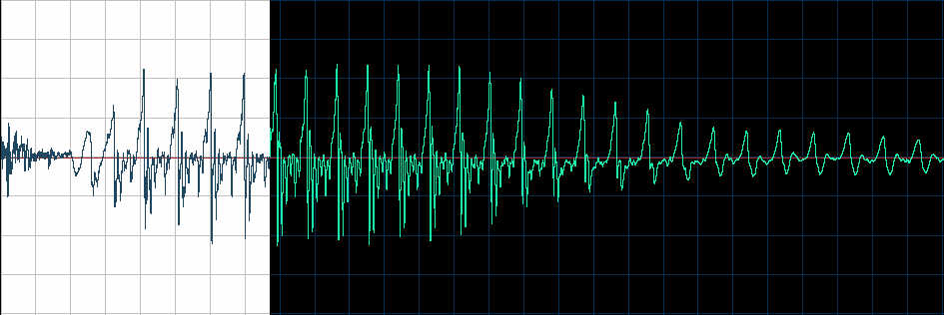
รูปที่ 6.3 คำว่า “ก้าง” ซึ่งตัดส่วนหน้ายาวไป

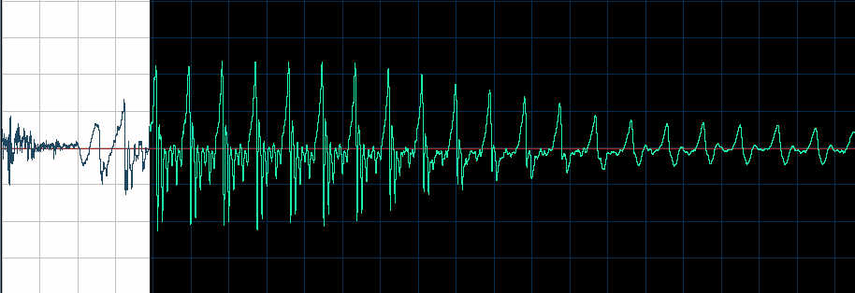
รูปที่ 6.4 คำว่า “ก้าง”ซึ่งตัดส่วนหน้าสั้น

จากรูปที่ 6.3 นั้น จะมีลักษณะเสียงที่กระโดดเพราะว่าไบโฟนส่วนหน้าที่เราตัดมานั้นยาวไป แต่ในรูปที่ 6.4 เราตัดไบโฟนมาสั้นที่สุดจึงได้เสียงที่เรียบฟังเป็นคำ
แถบสีขาวที่เห็นในส่วนหน้าของรูปนั้นคือ ส่วนของไบโฟนส่วนหน้า
การตัดไบโฟนส่วนของพยัญชนะต้นนั้น ต้องตัดให้มีส่วนของเสียงสระติดมากับส่วนของพยัญชนะเล็กน้อย เพราะจะทำให้เสียงที่สังเคราะห์ออกมามีความใกล้เคียงกับเสียงที่พูดจริงมากขึ้น
6.3.2 การปรับปรุงความชัดเจนไบโฟนส่วนหน้าของเสียง ช,ซ,ฟ ที่มีการกักของลมก่อนออกเสียง
การปรับปรุงเสียงที่มีการกักลมก่อนออกเสียงของอักษรตัว ช,ซ,ฟ นั้น ในรูปคลื่นนั้นจะเห็นส่วนของที่มีการกักเสียงนั้นชัดเจนซึ่งเราสามารถเพิ่มความชัดเจนได้โดยการเพิ่ม แอมพลิจูด ให้กับส่วนกักของลมนั้น ทำให้เสียงที่ออกมาชัดเจนมากขึ้น

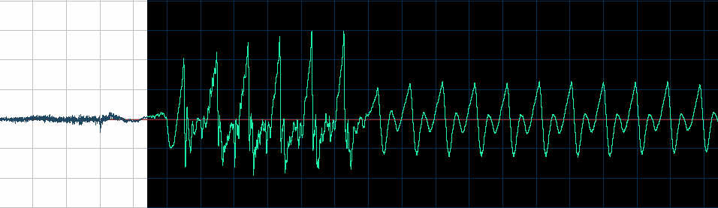
รูปที่ 6.5 คำว่า ”ฟัน” ซึ่งยังไม่ได้เพิ่ม แอมพลิจูด ของส่วนที่กักลม

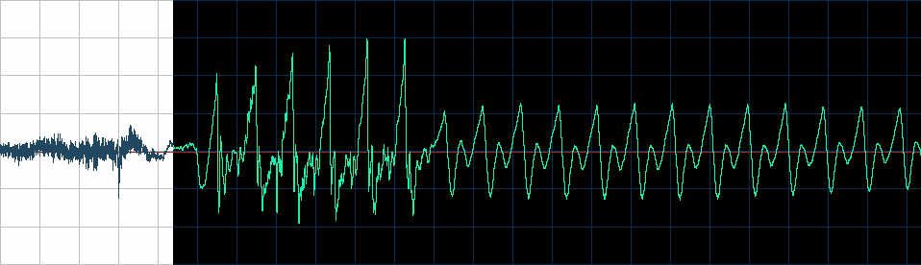
รูปที่ 6.6 คำว่า ”ฟัน” ที่ทำการเพิ่ม แอมพลิจูดของส่วนที่กักลม

จากรูป จะแสดงถึงคำว่า ”ฟัน” ซึ่งได้ทำการปรับปรุงโดยการเพิ่ม แอมพลิจูด ให้มากขึ้น ซึ่งทำให้ เสียง “ฟ” ในส่วนหน้า นั้นชัดเจนมากขึ้นโดยไม่ทำให้เสียงที่ได้นั้นเพี้ยนไป

6.3.3 การปรับขนาดของไบโฟนส่วนท้ายให้สั้นลงโดยไม่กระทบต่อคุณภาพเสียงที่ได้

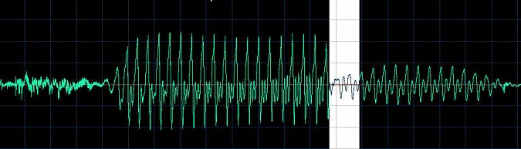
รูปที่ 6.7 คำว่า “ฟาม” ซึ่งยังไม่ได้ปรับขนาดเสียง

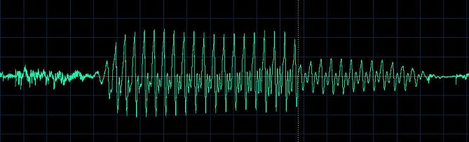
รูปที่ 6.8 คำว่า “ฟาม” ซึ่งได้ตัดส่วนหนึ่งของคลื่นออกเพื่อปรับขนาดของไบโฟน

จากรูปที่ 6.7 นั้น เราจะเอาส่วนของโบโฟนส่วนหลังไปใช้ นั้นก็คือเสียง “อาม” ถ้าหากว่าไบโฟนที่ได้นั้นยาวไป ซึ่งจะพบมากในการอัดเสียง เราสามารถตัดส่วนที่เป็นแถบสีขาวในรูปที่ 6.7 ออกไปได้โดยไบโฟนที่ได้นั้น จะไม่มีผลต่อเสียงที่ออกมา ทำให้เราสามารถปรับขนาดให้สั้นลงได้โดยไม่ทำให้เสียงนั้นเพี้ยนไป
และยังมีอีกวิธีหนึ่งซึ่งไม่ต้องตัดส่วนใดส่วนหนึ่งของไบโฟน แต่อยู่ที่ขั้นตอนการอัดเสียงเพื่อให้ได้เสียงที่กระชับและหางเสียงที่สั้นไม่ยืด ซึ่งไม่แนะนำให้ใช้ ฟังก์ชัน “Strech” ในโปรแกรม “Cool Edit” เพราะจะทำให้เสียงที่ได้นั้นเพี้ยนจากของเดิมไป เพราะเป็นการ ย่นเวลาให้สั้นลง โปรแกรมจะคำนวณออกมาให้รูปคลื่นที่เปลี่ยนไป ดังนั้นเสียงก็จะเพี้ยนตามไปด้วย โดยวิธีที่จะทำให้ได้ไบโฟนส่วนหลังให้กระชับหางเสียงไม่ยาวเกินไป ต้องอยู่ในกระบวนการอัดเสียง คือพูดให้หางเสียงกระชับ ไม่ลากหางเสียง โดยหางเสียงที่ได้นั้น จะมีความยาวมากและมีผลมากในการต่อเป็นประโยคถ้าหางเสียงยาวไป ประโยคที่ได้ฟัง จะไม่เป็นจังหวะที่เหมาะสม
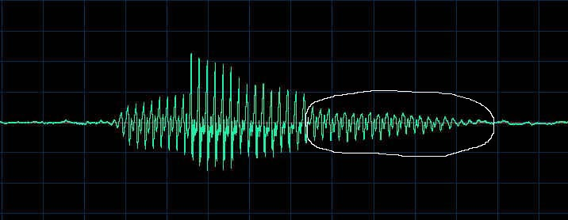
รูปที่ 6.9 หางเสีงคำว่า “นาม” ซึ่งลากหางเสียงยาวไป

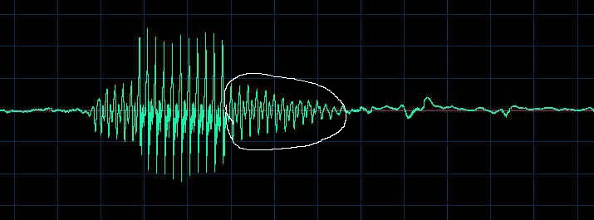
รูปที่ 6.10 หางเสียง“นาม” ซึ่งพูดกระชับ

จากรูปที่ 6.9 นั้นหางเสียง “ม” ที่ได้จะยืด ไม่กระชับ ซึ่งอาจทำให้ได้ ไบโฟนที่ส่วนหลังยาวเกินขนาดที่ต้องการ จึงต้องทำการพูดให้กระชับเพื่อให้ได้เสียง “ม” ที่สั้นกระชับ

และหากบันทึกสระเสียงสั้นที่มีตัวสะกดที่เป็นเสียงกัก ได้แก่ แม่กก แม่กด และแม่กบ นั้นจะต้องมีการเพิ่ม Short Pause ไว้ท้ายเสียงเล็กน้อยด้วย เพื่อทำให้เสียงสังเคราะห์ เมื่อนำมารวมเป็นประโยคแล้วจะฟังเป็นคำมากขึ้น ไม่เกิดการเชื่อมเสียงกับคำถัดไป เพราะหากมีการเชื่อมเสียงกับคำถัดไป จะทำให้ประโยคที่ได้ฟังไม่เข้าใจ
ไบโฟนที่ตัดได้จะถูกนำไปเก็บในฐานข้อมูลสำหรับโปรแกรมสังเคราะห์เสียง เพื่อให้โปรแกรมสังเคราะห์เสียงเรียกใช้ต่อไป

6.4 การแทรก Short Pause
เพื่อให้เสียงที่ได้จากการสังเคราะห์เป็นธรรมชาติมากที่สุดนั้น จำเป็นต้องมีการแทรก Short Pause ระหว่างคำ และ ประโยคด้วย เพราะการพูดของมนุษย์นั้นมีจังหวะ มีการเว้นวรรคระหว่างประโยคเพื่อให้ผู้ฟังเข้าใจ
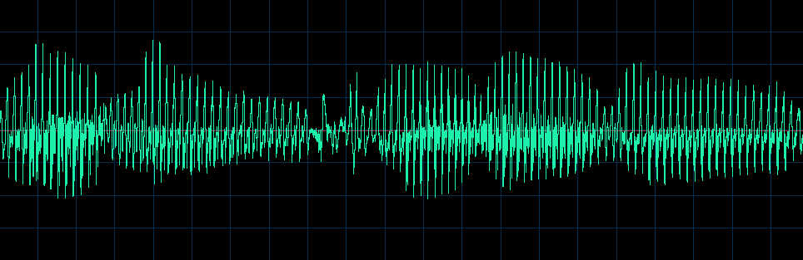
รูปที่ 6.11 ประโยค “หลบหน่อยพระเอกมา” โดยไม่มีการแทรก Short Pause

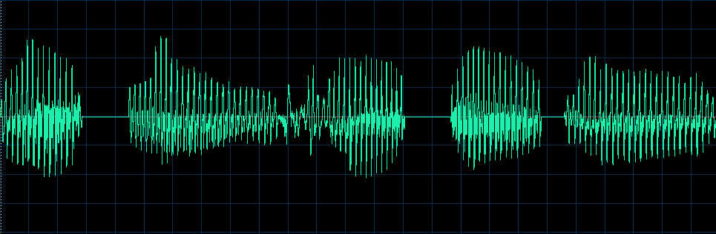
รูปที่ 6.12 ประโยค “หลบหน่อยพระเอกมา” โดยมีการแทรก Short Pause

จากรูปที่ 6.11 นั้นไม่มีการแทรก Short Pause ทำให้ประโยคที่ได้ฟังนั้นไม่สามารถฟังได้รู้เรื่องเลย แต่เมื่อทำการแทรก Short Pause แล้วทำให้ฟังได้รู้เรื่อง
โดย Short Pause ที่จะแทรกไประหว่างคำนั้น เราจะทำการแทรก ในไบโฟนส่วนหลังที่เป็นเสียงกัก หรือ คำตายโดย ถ้าเป็นเสียงสระสั้นแล้วสะกดด้วยเสียงกัก จะทำการแทรก Short Pause 80 มิลลิวินาที
ถ้าเป็นเสียงสระยาวแล้วสะกดด้วยเสียงกัก จะทำการแทรก Short Pause 40 มิลลิวินาที
6.5 สรุป
เราสามารถปรับปรุงคุณภาพเสียงสังเคราะห์ให้เป็นธรรมชาติมากที่สุด โดยต้องเริ่มตั้งแต่การเลือกลักษณะวิธีบันทึกเสียง วิธีการตัดไบโฟนโดยต้องมีการตรวจสอบไบโฟนที่ตัดด้วยว่าสามารถนำไปผสมเป็นคำได้จริงหรือไม่ นอกจากนั้นต้องมีการแทรก Short Pause ระหว่างประโยคเพื่อให้เสียงสังเคราะห์ที่ได้ฟังแล้วใกล้เคียงกับการพูดของมนุษย์มากที่สุด

